В рамках проведения с 7 по 14 апреля Всемирного дня здоровья во всех учреждениях образования района 7 апреля среди учащихся проведена утренняя зарядка под девизом «В здоровом теле – здоровый дух!»

ГУО «Протасевичская средняя школа»
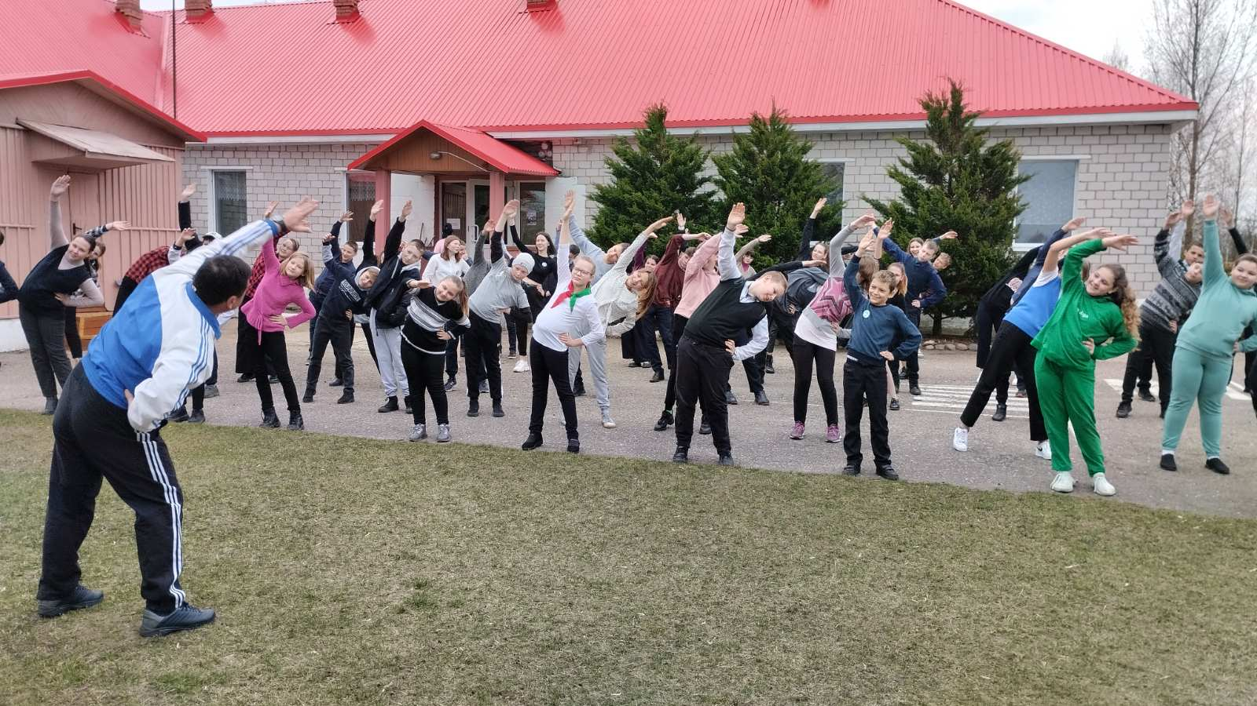

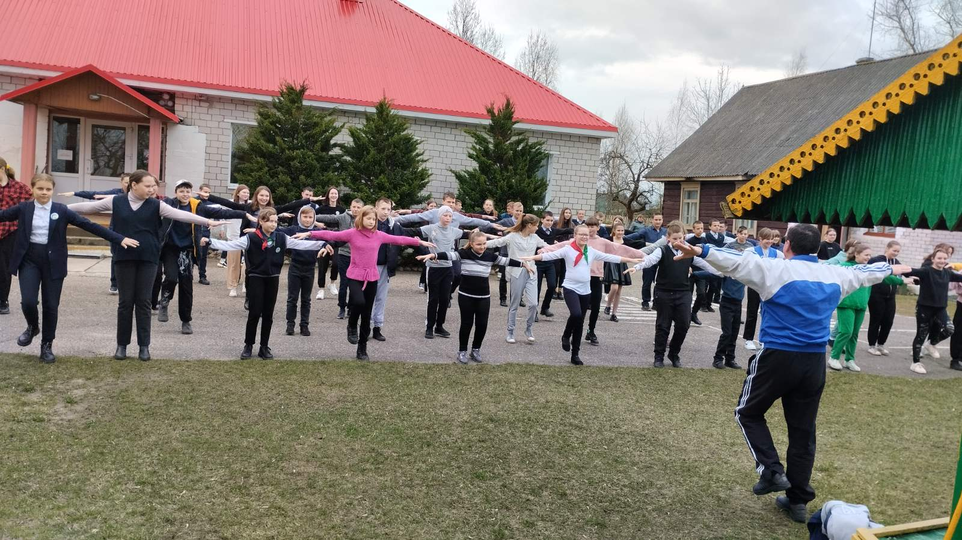
ГУО "Каменичская средняя школа"
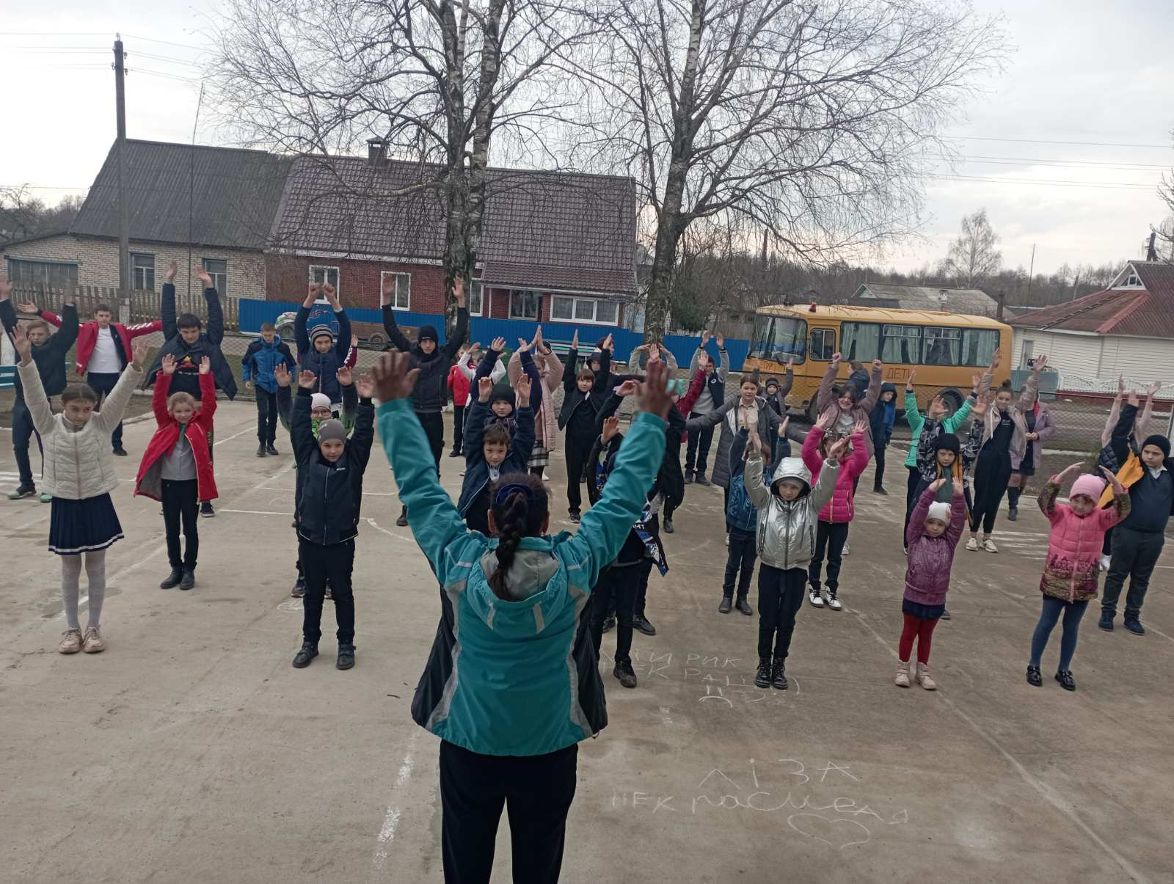

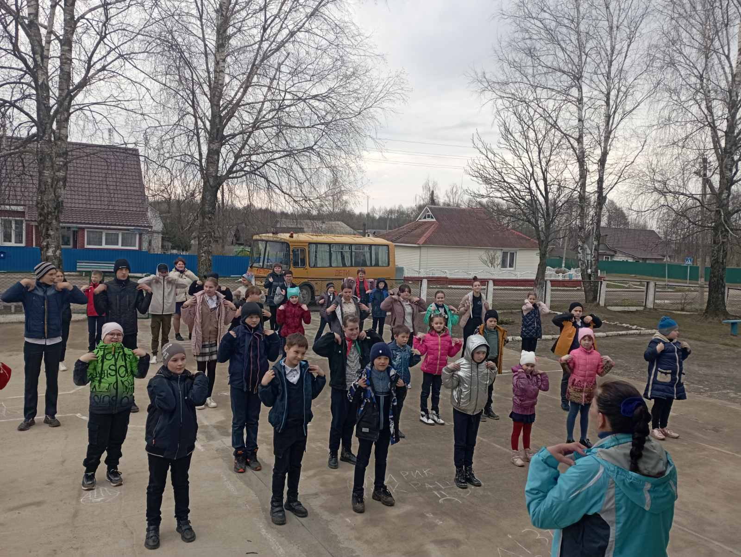
ГУО «Елизовская средняя школа»
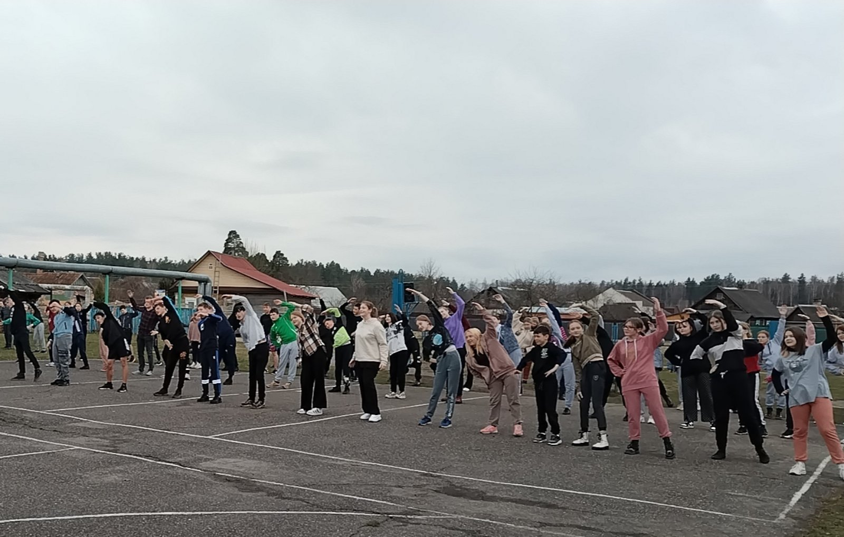

ГУО «Осовская базовая школа»

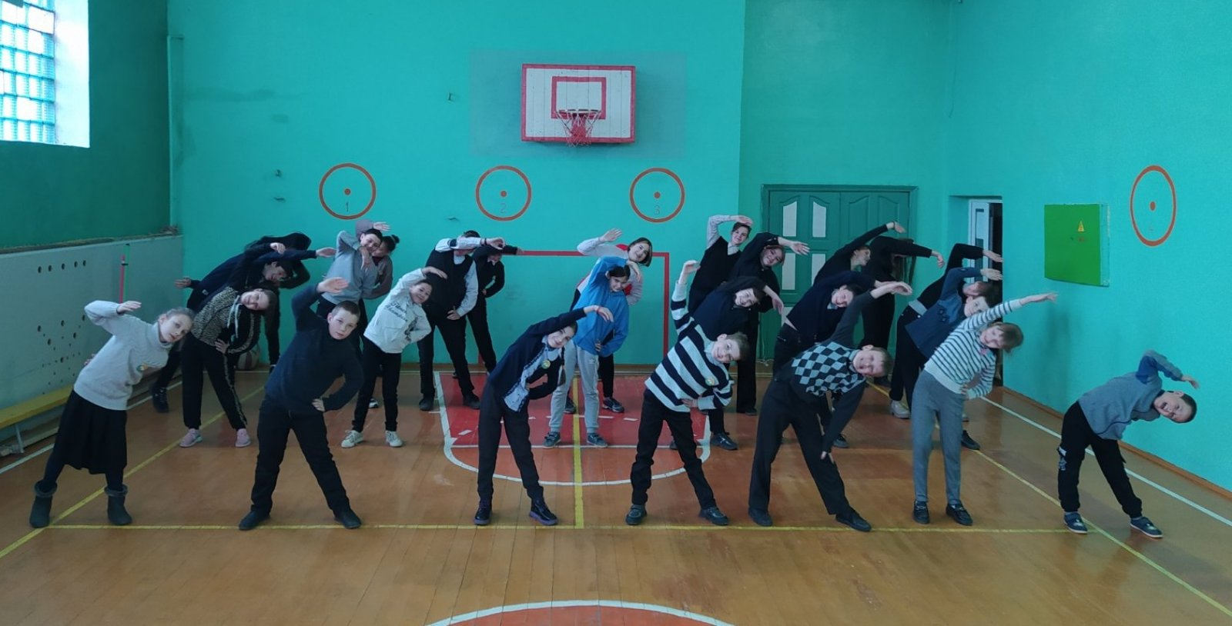

ГУО «Средняя школа №2 г.Осиповичи»
ГУО «Средняя школа №4 г.Осиповичи»
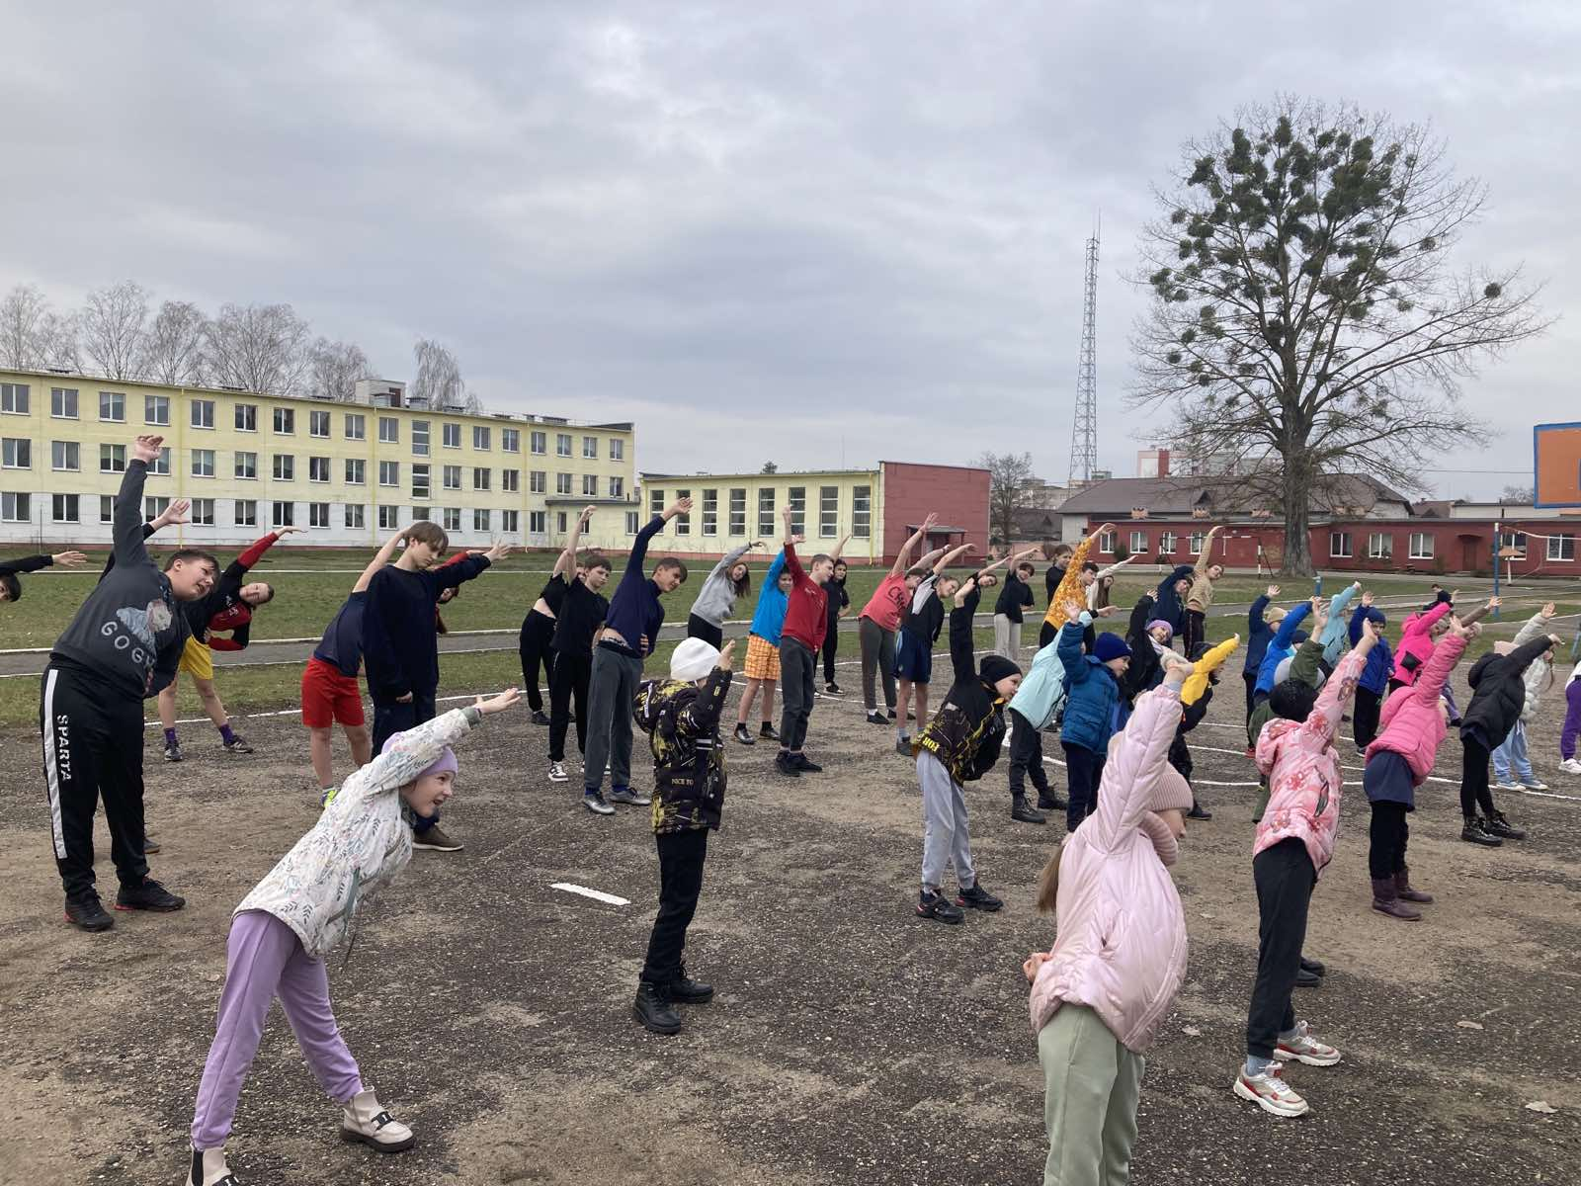
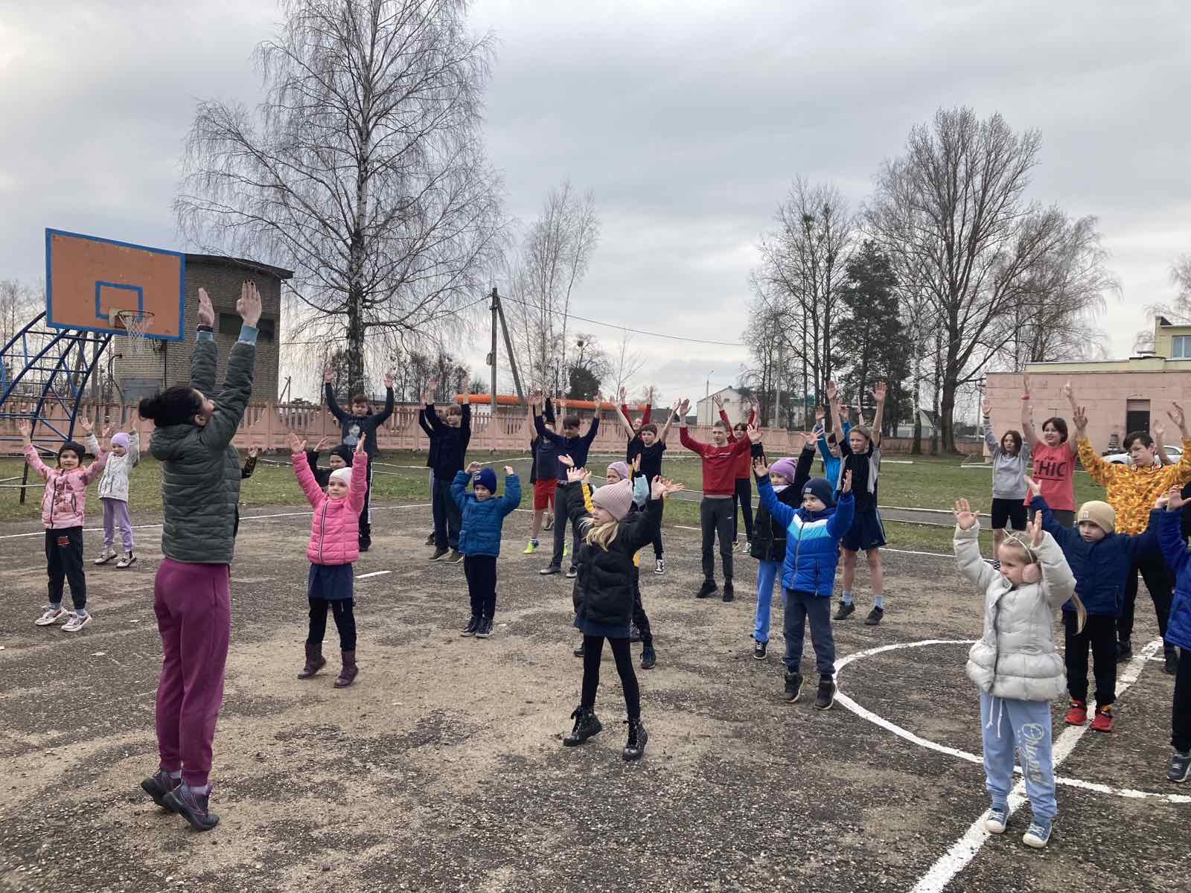

УЗ «Осиповичский райЦГЭ»

